Parler de sa famille
Les types de la famille

- La famille nucléaire (Nuclear family)
Elle est une modèle de famille le plus présent de nos jours. Elle représente la stabilité pour les enfants. Ce type de famille comprend un homme, une femme et les enfants.
- Le famille monoparentale (Single Parent Family)
La famille monoparentale est le résultat d’un divorce, d’une situation de veuvage ou de célibat avec les enfants. Elle comprend un parent isole et un ou plusieurs enfants.
- La famille élargie (Extended Family)
La famille élargie est le type de famille ou les membres de famille regroupent dans un même lieu. Cet ensemble des personnes lie par le sang ou le mariage (grand parents, parents, enfants)
- La famille sans enfants (Childless Family)
La famille sans enfants est le type de famille ou le couple n’a pas d’enfant ou des enfants, ca veut dire que le mari et la femme vivent tous seul.
- La famille homoparentale (Same sex family)
Ce type de famille est bizarre. En Afrique, en n’en permet pas ; elle est limite en Europe et aux Etats-Unis. Cette une type de famille ou il y a un rapport entre le même sexe. Autrement dit, c’est la pratique homosexuelle, soit des hommes soit des femmes.
Les membres d’une famille. Vocabulaire utilisé :
les parents | parents | les grands-parents | grandparents
le père | father | le grand-père | grandfather
la mère | mother | la grand-mère | grandmother
le frère | brother | les petits-enfants | grandchildren
la soeur | sister | le petit-fils | grandson
les enfants | children | la petite-fille | granddaughter
le fils | son | belle-sœur | sister in law
la fille | daughter | beau-frère | brother in law
le cousin | cousin (m) | l'oncle | Uncle
la cousine | cousin (f) | la tante | Aunt
Le mari / l’époux, | husband | le neveu | Nephew
La femme / l’épouse | wife | la niece | Niece
Les vocabulaires nécessaires
Aîné (m) / Aînée (f) = older, elder Cadet (m) cadette (f) = younger
Jumeau (m) Jumeaux (m. pl) = twin Jumelle (f) Jumelles (f. pl) = twin
maternel / paternel = maternal / paternal
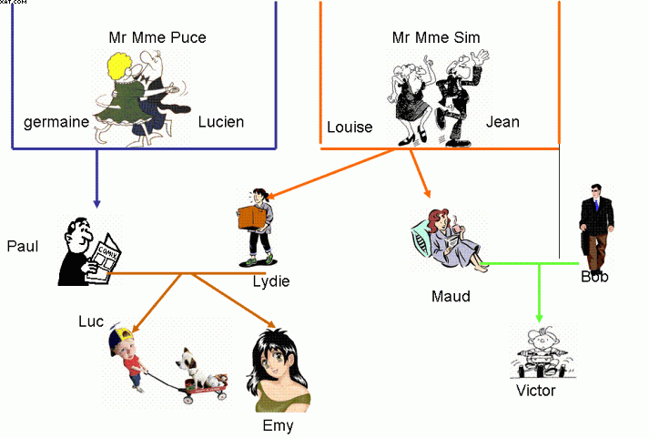
Exercise
1. Germaine est la ______________ de Emy 2. Lucien est le _______________ de Luc.
3. Jean est le _______________ de Victor. 4. Loiuse est la ________________de Emy
5. Maud est la ________________de Luc. 6. Luc est le ________________de Victor.
7. Bob est le________________ de Louise. 8. Lydia est la ________________de Jean.
9. Jean est le________________ de Maud. 10. Emy est la _______________de Maud.
11. Victor est le ______________ de louise. 12. Bob est le _______________ de Maud.
13. Lydie est la ________________ de Paul. 14. Lydie est la _____________ de Lucien.
15. Victor est le ______________ de Lydia. 16.Victor est le _________ de Maud et Bob.
17. Mr & Mme Sim sont les _________________________ de Victor.
18. Mr &Mme Puce sont les _______________________ de Luc et Emy.
19. Emy et Luc sont les _____________________ de Paul et Lydie.
20. Emy est la _______________________ de Mr & Mme Sim.

Adjectifs possessifs
Possessive adjective | Masculin | Féminine | pluriel
My | Mon | Ma | mes
Your (Sing./ inf) | Ton | Ta | Tes
His / hers / its | Son | Sa | ses
Ours | Notre | Notre | nos
Yours (plu. / for) | Votre | Votre | vos
Theirs | Leur | Leur | leurs

Adjectifs possessifs : Ma famille

Laissez-moi vous présenter ma famille.
Ma sœur s'appelle Margot. Elle a 22 ans. Elle est grosse et aimable. Elle habite aux Etats-Unis avec son mari Paul. Donc, Paul est mon beau-frère. Cynthia, la fille de ma sœur est ma nièce. Je suis sa tante.
Mon frère a 36 ans, il s'appelle Bob. Il est gros et sévère. Il habite à Paris et sa femme s'appelle Gina. Gina est donc ma belle-sœur.
Fanny et Sandra, mes filles, adorent leurs grands-parents. Leur grand-mère s'appelle Denise. Elle est donc aussi ma mère. Leur grand-père s'appelle John. Il est donc aussi mon père.
Barry, le fils de mon frère est mon neveu. Il passe toutes ses vacances avec ses cousines Fanny et Sandra.
Laissez-moi vous présenter mes frères et mes sœurs.
Voila mes frères. Ils s’appellent John et Jack. Jack est mon frère cadet.il est grand. John est mon frère aîné. Il est petit.
Voila mes sœurs. EIles s’appellent Lucy et Lydia. Lydia est ma sœur cadette. Elle est grande. Lucy est ma sœur aînée. Elle est petite.

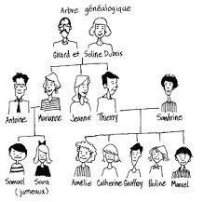
1. Montrez – moi ton frère aîné
Voila mon frère aine. Il s’appelle Thiery
2. Montrez-moi ta sœur aînée
Voila ma sœur ainée, elle s’appelle Joanne
Exercices
Montrez – moi ton frère aîné / cadet. Montrez – moi ta sœur ainée / cadette.
Montrez-moi ton grand-père. Montrez-moi ta grand-mère.
Montrez-moi tes grands-parents. Montrez – moi ton père.
Montrez – moi ta mère. Montrez – moi tes enfants.
Montrez – moi tes petits-enfants. Montrez – moi ta tante.
Montrez – moi ton oncle. Montrez – moi ta nièce.
Montrez – moi ton neveu. Montrez – moi ton cousin.
Montrez – moi ta cousine. Montrez – moi ton petit-fils.
Montrez – moi ta petite-fille.
Exercice
- La fille de mon frère est ma _________________.
- Le père de ma mère est mon _________________.
- Ma fille a une fille et je suis son ______________.
- Le fils de ma sœur est mon __________________.
- La tante de mes enfants est ma _____________.
- Ma fille est la _____________ de mon père.

